سوالات فصل 4
- فرآیند تجزیه و تحلیل داده ها را شرح داده و چرخه آن را رسم کنید.
تجزیه و تحلیل داده ها فرآیندی چند مرحله ای است که در آن داده هایی که با بکارگیری شیوه ها و ابزارهای گردآوری در نمونه (جامعه) آماری فراهم آورده اند، خلاصه کد بندی و دسته بندی و در نهایت پردازش می شوند. با این کار امکان انواع تحلیل ها و بر قراری ارتباط ها بین داده ها برای آزمودن فرضیه ها فراهم می آید. در این فرآیند داده ها هم از لحاظ نظری و هم از جنبه تجربی پالایش می شوند و با تکنیک های گوناگون آماری از آنها ، اطلاعات استنتاج و تعمیم داده می شوند.
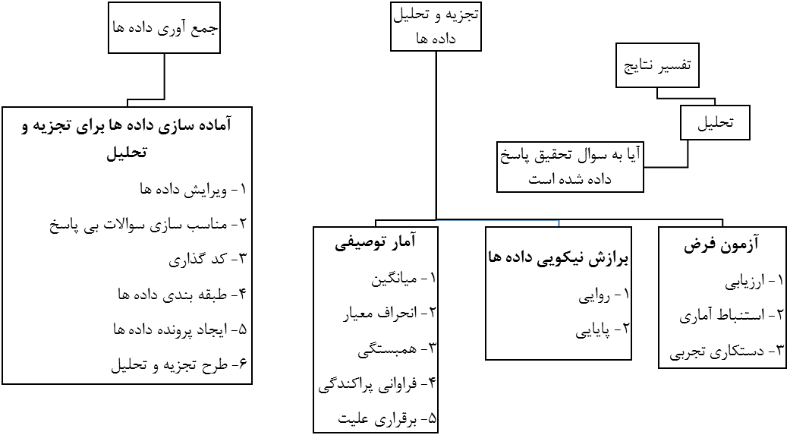

- انواع تجزیه و تحلیل داده ها را نام برده و شرح دهید.
- تجزیه و تحلیل توصیفی: در این نوع تجزیه و تحلیل ، پژوهشگر داده های گردآوری شده را با استفاده از شاخص های آمار توصیفی خلاصه و طبقه بندی می کند. در تجزیه و تحلیل توصیفی، پژوهشگر ابتدا داده های گردآوری شده را با تهیه و تنظیم جدول توزیع فراوانی خلاصه می کند سپس به کمک نمودار آنها را نمایش می دهد و سر انجام با استفاده از سایر شاخص های آمار توصیفی آنها را خلاصه می کند . معروف ترین و پر کاربرد ترین شاخص های آمار توصیفی میانگین ، میانه و مد است.
- تجزیه و تحلیل مقایسه ای: در تجزیه و تحلیل مقایسه ای ، اطلاعات افزون بر اینکه گردآوری می شوند با یکدیگر نیز مقایسه می شوند. پرسش اصلی در تجزیه و تحلیل این است که : آیا شاخص آماری محاسبه شده بزرگتر یا کوچک تر از شاخص آماری دیگر است؟
- تجزیه و تحلیل علی: در این تجزیه و تحلیل شاخص های آماری که به کار برده می شود همانند روش هایی است که در تجزیه و تحلیل مقایسه ای استفاده می شود با این تفاوت که در تجزیه و تحلیل علی رابطه های علت و معلولی بین متغیرهای مستقل و وابسته بررسی می شود و پژوهشگر با رد یا تایید آن درباره وجود رابطه علت و معلولی قضاوت کند. یکی از مهمترین روش های تحلیل رابطه علی روش استقرایی است.
- انواع تحلیل آماری را نام برده و شرح دهید.
الف- تحلیل توصیفی: این تحلیل ها ویژه پژوهش های توصیفی است. در این نوع تحقیق، پژوهشگر نتیجه های حاصل را به گروه مورد بررسی تعمیم می دهد و هیچ گونه نتیجه گیری خارج از گروه مذبور به عمل نمی آورد. بنابراین پژوهشگر باید داده های مربوط را بررسی کند و به توصیف آنها بپردازد. در تحلیل توصیفی پژوهشگران با شیوه مقایسه پدیده ها به توصیف آماری آنها می پردازند و اطلاعات ارزشمندی درباره ماهیت گروه مورد بررسی بدست می آورد.
ب- تحلیل استنباطی: همواره پژوهشگر در تحلیل استنباطی با نمونه گیری و انتخاب یک گروه کوچک ( نمونه ) از یک گروه بزرگتر ( جامعه آماری ) اصلی سروکار دارد. پژوهشگر با داده ها و اطلاعات حاصل از نمونه، به برآورد و پیشگویی ویژگی های جامعه مورد پژوهش می پردازد. هدف از تحلیل استنباطی ، تامین نتیجه های حاصل از مشاهده های پژوهشگر در نمونه انتخابی خود به جامعه اصلی می باشد. یعنی پژوهشگر با بدست آوردن نما ، میانگین ، انحراف معیار ..... نمونه ، به برآورد ارزش های مربوط به جامعه اصلی یعنی نمای جامعه میانه جامعه و ارائه می کند.
- فرضیه آماری چگونه تدوین می شود و چه کاربردی دارد؟
فرضیه های آماری از فرضیه های پژوهشی به وجود می آیند و از متغیر های آن مایه می گیرند. اما هرگز با آنها یکی نیستند. فرضیه های آماری گذاره هایی هستند که با استفاده از نمادهای آماری و بصورت پارامتر نوشته می شوند و نقش آنها هدایت پژوهشگر در انتخاب آزمون آماری است. هدف از تبدیل فرضیه پژوهشی به فرضیه های آماری ایجاد امکان برای آزمون فرضیه است. بطور کلی هدف آزمون فرضیه های آماری تعیین این موضوع است که باتوجه به داده های بدست آمده از نمونه روشن شود که آیا حدثی که درباره ویژگی هایی از جامعه در ابتدای تحقیق زده شد قابل تایید است یا خیر.
- مراحل آزمون آماری را شرح دهید .
برای اینکه به تصمیم برای تایید یک فرضیه با مجموعه ای از داده ها برسیم باید روش معینی برای قبول یا رد یک فرضیه داشت. این روش بایستی مبتنی بر اطلاعات بدست آمده از پژوهش و با قبول این ریسک باشد که ممکن است تصمیم ما درباره فرضیه وضع شده نادرست باشد. معمولا آزمون آماری فعالیت گام به گام زیر را شامل می شود:
- فرضیه پوچ ( صفر ) خود را اعلام کنید.
- یک آزمون آماری ( به همراه مدل آماری مربوط به آن ) برای آزمودن فرضیه صفر خود انتخاب کنید.
- یک سطح معنی داری ( α ) و یک حجم نمونه ( n ) برای پژوهش خود مشخص کنید.
- نوع توضیع نمونه گیری آزمون آماری را با فرضیه پوچ پیدا کنید.
- براساس بندهای 2 و 3 و 4 بالا ناحیه رد کردن فرضیه پوچ را معین کنید.
- مقدار آزمون آماری را با استفاده از داده های نمونه خود محاسبه کنید.
- مراحل تحلیل داده های ترکیبی را شرح دهید.
هدف نهایی روش ترکیبی ، ارائه یک بینش چند وجهی است که آن را فرا استنباط می نامند. فرا استنباط عبارت است از : استنباط (استنتاج) بر پایه ترکیب یافته های کمی و کیفی اعتبار سنجی روش های ترکیبی باید در برگیرنده هر دو نوع داده های کمی و کیفی باشد.
مراحل تحلیل داده های ترکیبی:
- تقلیل داده ها : در این مرحله باید به تقلیل داده های کمی ( مانند آمار های توصیفی و تحلیل عامل اکتشافی ) و داده های کیفی (مانند تحلیل موضوعی اکتشافی و خلاصه سازی) پرداخته شود.
- نمایش داده ها : ترسیم داده های کمی ( مانند جدول ها، نمودارها ) و داده های کیفی ( مانند ماتریس ها ، شبکه ها ، فهرست ها و دیاگرام )
- تغییر شکل ( تبدیل ) داده ها : کمی سازی یا کیفی سازی داده ها (مانند استفاده احتمالی از اندازه تاثیر ، تحلیل عامل اکتشافی و ...)
- همبستگی داده ها : به هم مرتبط سازی داده های کمی شده با داده های کیفی شده یا برعکس
- یک پارچه کردن داده ها : ترکیب هر دو نوع داده کمی و کیفی برای ایجاد متغیر ها یا مجموعه داده های جدید و یکپارچه
- مقایسه داده ها : مقایسه داده ها از منابع داده های متفاوت
- ترکیب داده ها : ترکیب همه داده ها در غالب یک مجموعه منسجم یا دو دسته متفاوت ( کمی و کیفی )

